Національний технічний університет України

«Київський політехнічний інститут імені Ігоря Сікорського»

Факультет інформатики та обчислювальної техніки

Кафедра автоматики та управління в технічних системах

**Лабораторна робота № 8**

з дисципліни «Компоненти програмної інженерії – 2.

Моделювання та аналіз програмного забезпечення»

**Виконала:**

студентка групи ІТ-71

Бойко Катерина Володимирівна

**Перевірив:**

ст. в. Галушко Дмитро Олександрович

Київ 2020

**Тема:** розробка сторінки з деталями про певну гру Web-застосунку з моніторингу знижок комп’ютерних ігор.

**Мета:** отримати розроблену сторінку з деталями гри, з фунціоналу – галерея зображень, список усіх пропозицій, перехід на сайт магазину.

**Хід роботи:**

Зовнішній вигляд:

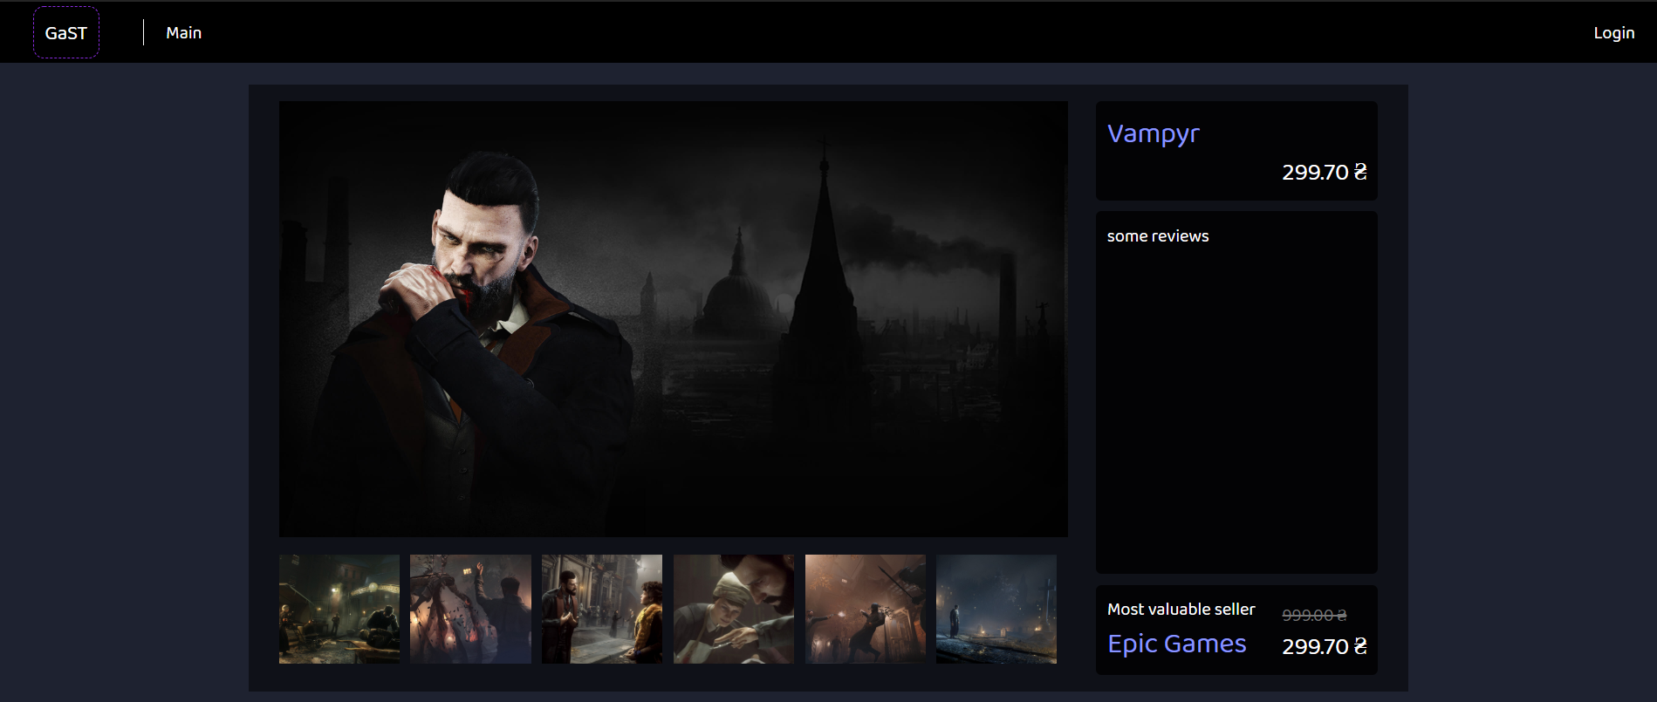

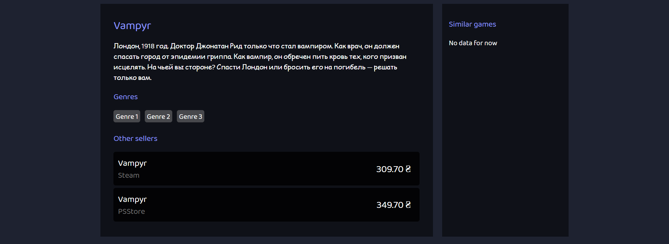

На запит getGameDetails(id) отримуємо об’єкт IFullGame:

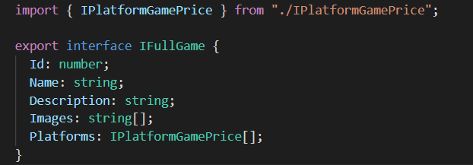

Об’єкт містить усю необхідну інформацію, а саме назву, опис, масив посилань на зображення та інформацію про усі наявні платформи, з яких ми дізнаємось ціни на певну гру з усіх магазинів, де вона перебуває на знижці:

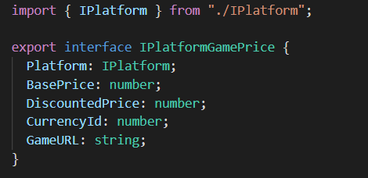

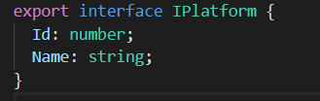

При натиску на будь-яке зображення відкривається галерея:

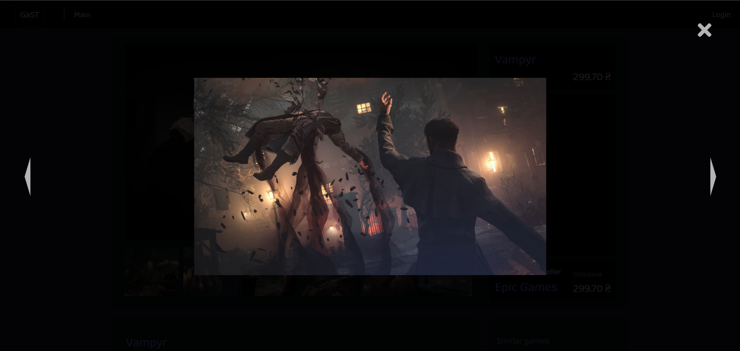

При натиску на платформу(у сайдбарі справа чи у списку знизу) у новій вкладці відкривається магазин з цією грою:

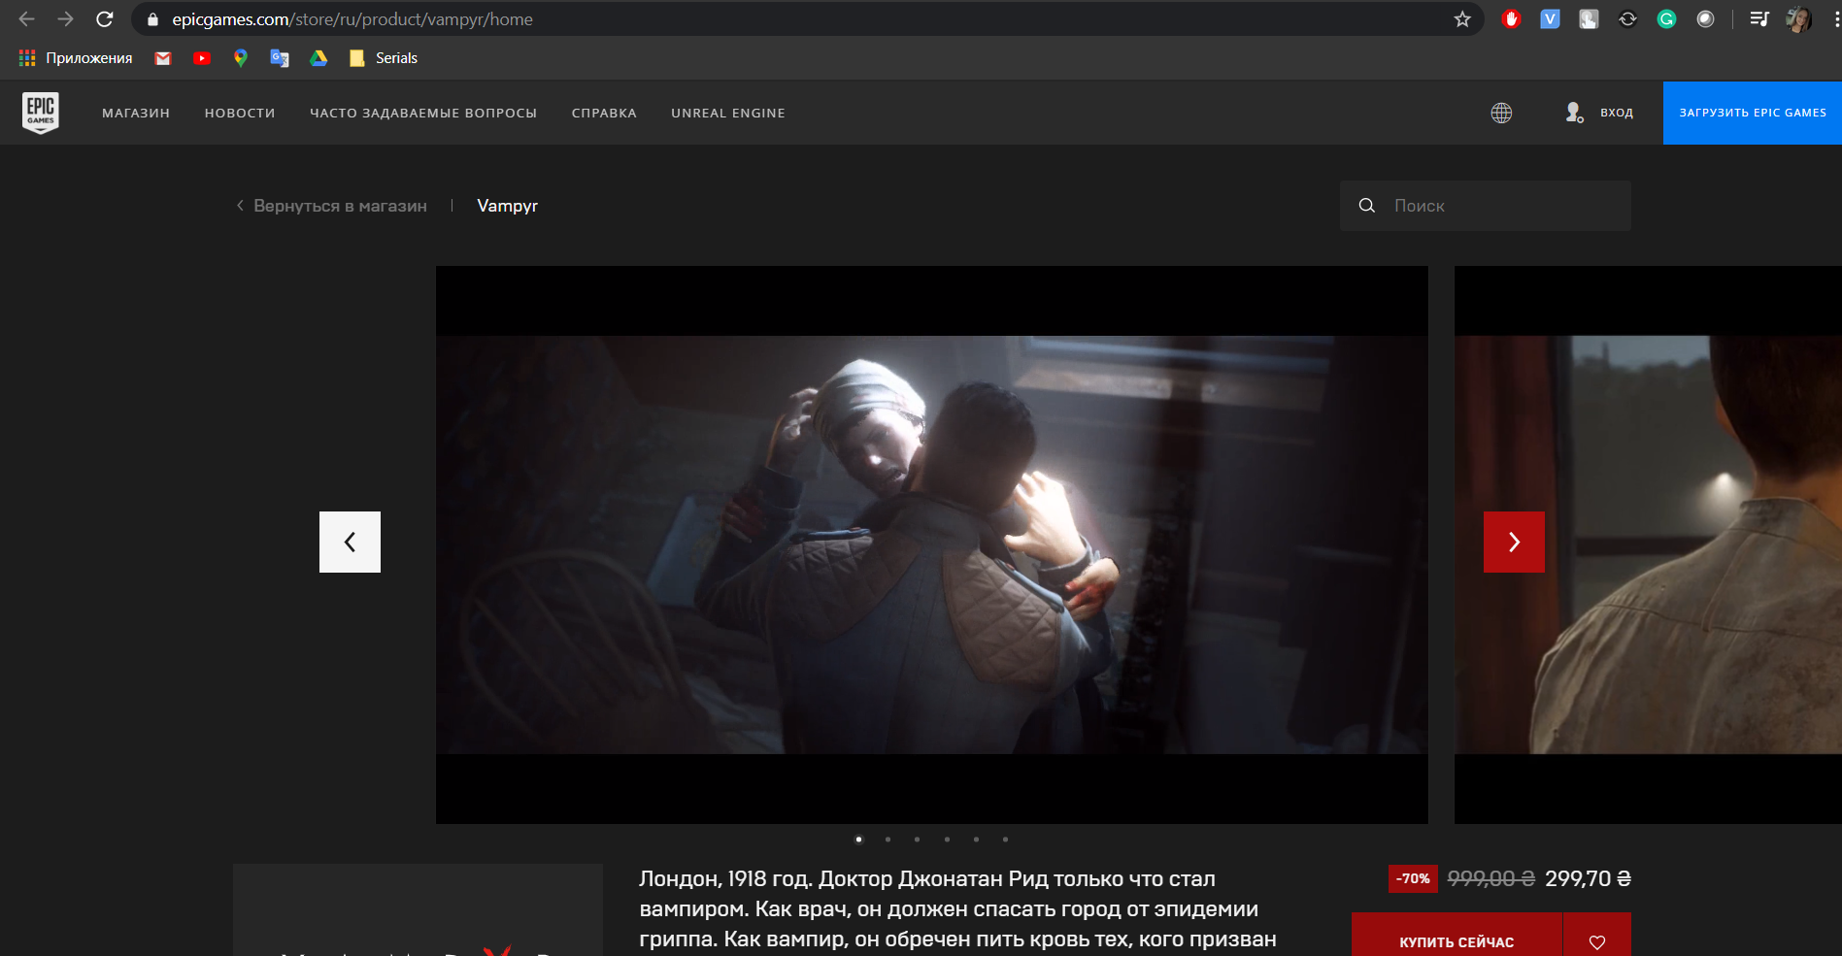

**Висновок:** після виконання лабораторної була розроблена сторінка з деталями гри Web-застосунку з основним функціоналом.